RESET

Do mỗi broswer có những điểm khác nhau. Dẫn đến việc mỗi browser sẽ có những sự khác biệt trong nguyên tắc trong việc hiển thị. Vì vậy trước khi viết CSS cho website, nên đưa tất các giá trị của các phần tử về bằng 0 và xóa đi một số định dạng có sẵn để khi bắt đầu viết CSS sẽ đảm bảo việc hiện thị tốt trên các trình duyệt. Người ta gọi việc này là Reset CSS.

Chúng ta có thể viết cá bộ reset CSS cho riêng mình nhưng để tối ưu hơn chúng ta nên dùng các bộ Reset CSS có sẵn.

Bộ sử dụng được sử dụng phổ biến và nhẹ hiện nay là normalize.css

Cách sử dụng cũng tương tư như việc sử dụng 1 file .css thông thường.

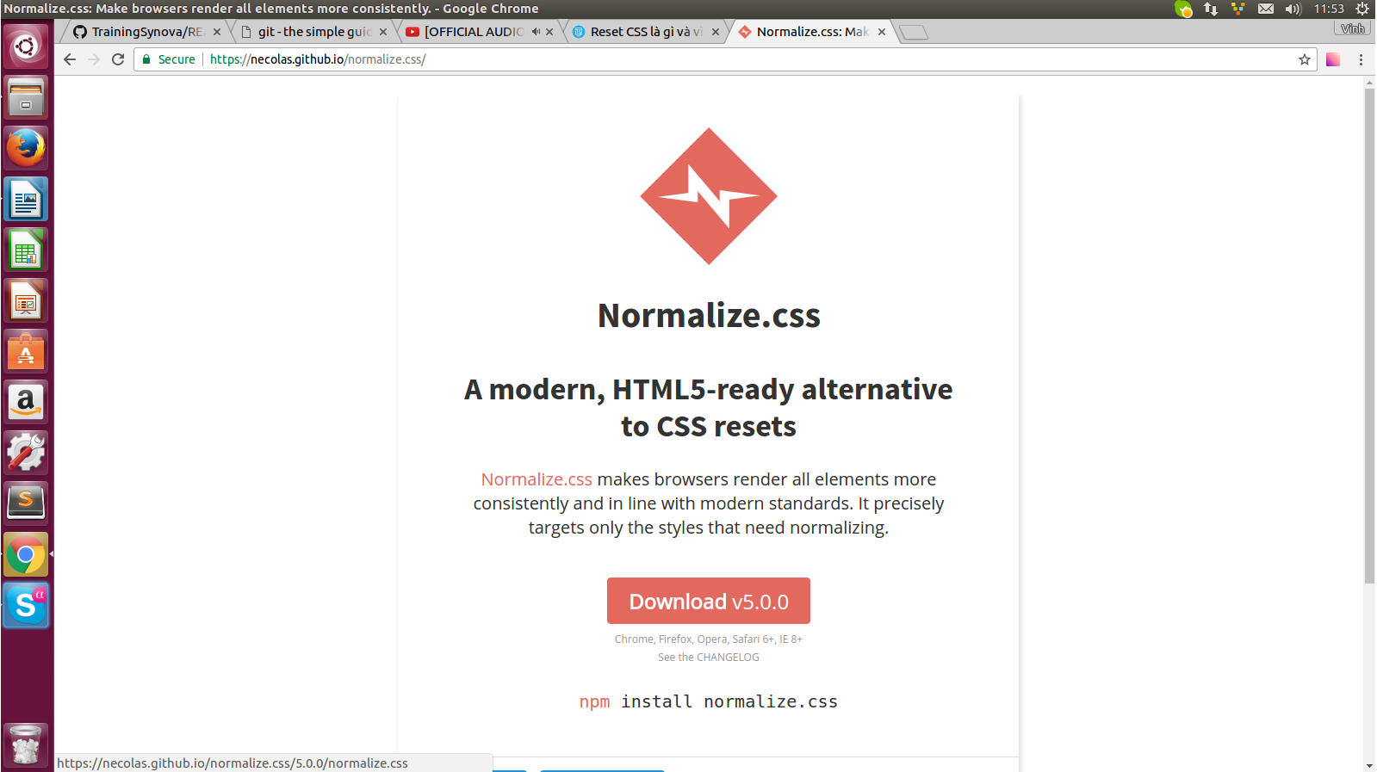Hình 1: Download Normalize.css

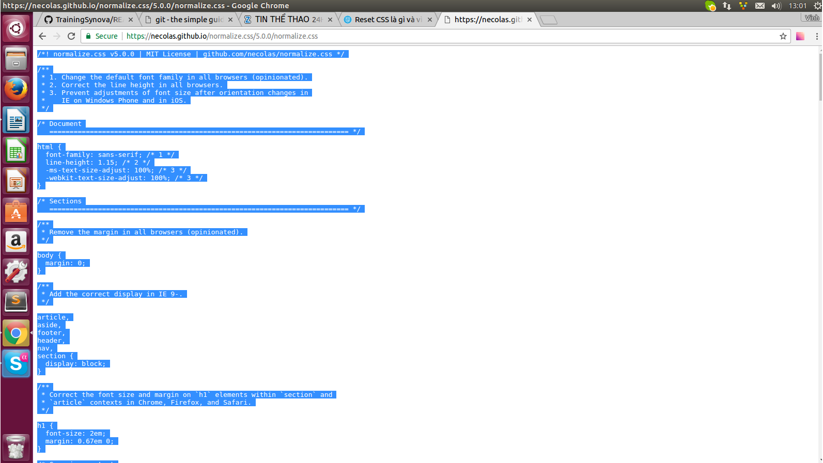Hình 2: Copy normalize.css

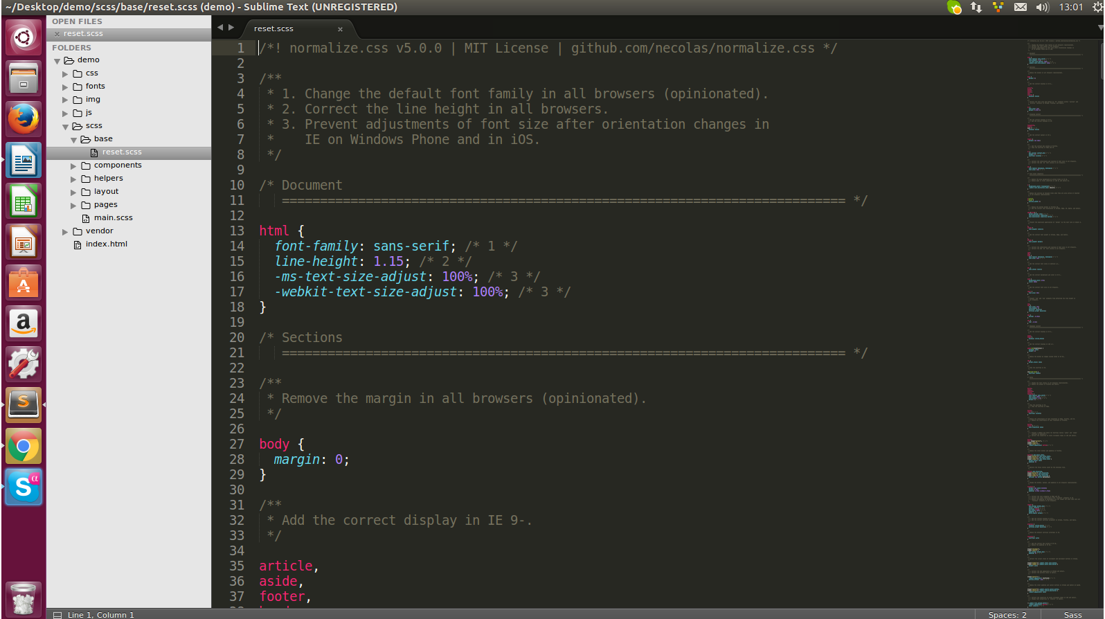Hình 3: Tạo file reset.scss và sử dụng code normalize